TISKOVÁ ZPRÁVA

Praha, 4. dubna 2016
Fidelity International: V Evropě se vyplácí nejvyšší dividendy – už 20 let
Trend globálního zvýšení dividendových výnosů začal v roce 2000. Roční nárůst v dividendových výnosech v Evropě nyní dosahuje 3,6 %, zatímco v USA jen 2,1 %.
Analýza Fidelity International, globálního lídra v oblasti investic, ukazuje, že investoři, kteří dlouhodobě investovali do evropských akcií, dosáhli za posledních 20 let nejvyšších dividendových výnosů v porovnání s akciemi z USA, Tichomoří či asijských rozvíjejících se trhů.
„Investoři, kteří si chtějí vytvořit stabilní příjmy díky dividendám, najdou ty nejlepší podmínky v evropských společnostech,“ říká Adam Lessing, ředitel Fidelity International v Rakousku a pro východní Evropu. Analýza Fidelity International ukazuje, že společnosti, které mají tendenci vykazovat nejvyšší dividendovou výnosnost, sídlí v Evropě. Dividendový výnos v USA je naopak obecně nižší. „V USA společnosti zpravidla odkupují své vlastní akcie častěji než evropské firmy a to žene ceny nahoru. Není proto překvapením, že dividendové výnosy z amerických společností jsou obvykle poněkud nižší, zatímco cenové zisky v Evropě jsou vyšší,“ vysvětluje Lessing. Spolu s americkými společnostmi vyplácí poměrně nízké dividendy též akciové společnosti z asijských rozvíjejících se trhů.
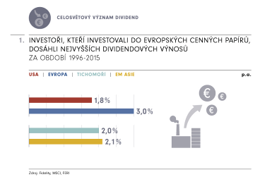
Podle Lessinga si však i společnosti z jiných světových investičních regionů stále více uvědomují vysoký přínos dividend vedoucí k zvýšení hodnoty jejich firmy. „To je důvod, proč se mnoho zajímavých alternativních investic otevírá investorům zaměřeným na dividendy. Aktivní přístup k výběru jednotlivých akcií (tzv. stock-picking) je důležitý pro úspěšné investování. To by mělo být založeno jak na výběru firem, které vyplácí udržitelné a rostoucí dividendy, tak i na výběru akcií z celého světa, které vyplácí ty nejrobustnější dividendy,” vysvětluje Lessing.
Analýza ukazuje, že dividendové výnosy se pohybují mezi 0,9 a 4,1 %. Ve druhé polovině 90. let klesly prudce dividendy v USA a v Evropě, protože se ceny akcií vyvíjely mnohem lépe než vyplacené dividendy. Trend globálního zvýšení dividendových výnosů pozorujeme od roku 2000. „Obzvláště pozoruhodné je, že dividendové výnosy v nedávné době prošly silným nárůstem v oblasti Tichomoří, v Latinské Americe a ve východní Evropě,“ upozorňuje Lessing.
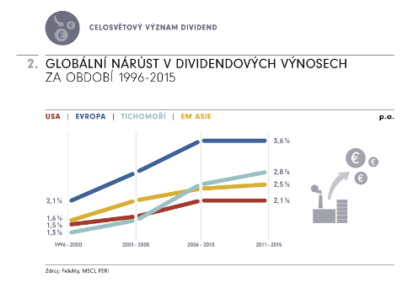
Průměrná (hrubá) výnosnost dividend (v % p. a.)
 | 1991-1995 | 1996-2000 | 2001-2005 | 2006-2010 | 2011-2015
MSCI USA | 2.8 | 1.5 | 1.7 | 2.1 | 2.1
MSCI Europe | 3.5 | 2.1 | 2.8 | 3.6 | 3.6
MSCI Pacific | 1.2 | 1.3 | 1.6 | 2.5 | 2.8
MSCI EM Asia | - | 1.6 | 2.1 | 2.4 | 2.5
MSCI EM Latin America | - | 3.0 | 3.2 | 2.7 | 3.5
MSCI EM Eastern Europe | - | 0.9 | 2.2 | 2.3 | 4.1
MSCI Emerging Markets | - | 2.2 | 2.4 | 2.5 | 2.8
Zdroj: MSCI, FERI
Podle Lessinga jsou dividendy pro institucionální a soukromé investory velmi přitažlivé z důvodu nízkých úrokových sazeb. „Dividendová sezóna již začala. Očekávání investorů, kteří spoléhají na generování dividend za účelem dosažení stabilních výnosů ze svých investic, jsou vysoká“, říká Adam Lessing.
Pro více informací kontaktujte:

Marcela Štefcová
Crest Communications, a.s.

Ostrovní 126/30
110 00 Praha 1
tel: +420 222 927 125
fax: +420 234 648 666
gsm: + 420 731 613 669
www.crestcom.cz
e-mail: marcela.stefcova@crestcom.cz
Informace pro editory:
Fidelity International byla založena v roce 1969 a poskytuje investiční služby a produkty soukromým a institucionálním investorům. Od ostatních globálních investičních společností se liší zejména formou vlastnictví. Jedná o čistě privátní, soukromou společnost vlastněnou přímo členy zakládající rodiny a managementem firmy. Společnost klade veliký důraz na provádění podrobných analýz, na jejichž základě pak identifikují pro klienty nejvýhodnější investiční příležitosti. Její speciální týmy investičních analytiků a odborníků působí ve všech hlavních finančních centrech světa – v Londýně, Frankfurtu, Paříži, Hong Kongu, Tokyu, Singapuru, Soulu, Delhi, Mumbai a v Sydney. V současné době administruje aktiva ve výši 87 mld USD (assets under administration) a globálně pro klienty nainvestovala 290 mld USD ve 25 zemích napříč Evropou, Asií, Tichomořím, středním Východem a jižní Amerikou. V České republice Fidelity působí od roku 2012 a mezi její klienty patří celá řada významných institucionálních i privátních klientů, všechny významné banky, pojišťovny, finanční společnosti a nezávislí finanční poradci, kteří koncovým investorům zprostředkovávají investiční fondy této globální investiční společnosti.
Upozornění na rizika
Fidelity International zveřejňuje výhradně informace o produktech a všeobecné informace a neposkytuje žádné investiční doporučení. Z minulého vývoje hodnoty není možné odvodit prognózy budoucího vývoje. Investování do investičních fondů je spojené nejen s vysokými šancemi na výnos, ale i s vyššími riziky. Proto může například hodnota podílů investičních fondů kolísat a není zaručená. Na vývoj hodnoty mají kromě toho negativní vliv i individuální náklady a poplatky. Investiční rozhodnutí by se mělo v každém případě opírat o informace důležité pro investory, nejnovější zprávy o hospodářských výsledcích a – pokud byla zveřejněná – nejnovější půlroční zprávu. Tyto dokumenty tvoří jediný závazný základ pro nákup. Tyto dokumenty získáte bezplatně v pobočce FIL Investment Services GmbH, Kastanienhöhe 1, D-61476 Kronberg im Taunus, Německo, nebo v UniCredit Bank Austria AG, Vordere Zollamtstrasse 13, A-1030 Vídeň, nebo v UniCredit Bank Slovakia, a. s., Šancova 1/A, 813 33 Bratislava, nebo v Unicredit Bank Czech Republic, a. s., náměstí Republiky 3a, 111 21 Praha 1, nebo na adresách www.fidelity.at, www.fidelity.cz, www.fidelity.sk.
Vydává
FIL (Luxembourg) S.A. Zweigniederlassung Wien, Mariahilfer Straße 36, 1070 Vídeň, IČO: FN 374007
Fidelity, Fidelity International, logo Fidelity International a symbol F jsou registrované ochranné známky společnosti FIL Limited.

